特凯贝电池管理系统(主从分布式)
TKB Battery Management System

产品说明书

安徽特凯贝电子科技有限公司

目 录

1.概述 - 1 -
2.主要功能 - 1 -
3.主要技术参数 - 2 -
4.外形及安装尺寸 - 4 -
4.1主机（BCU）外形尺寸图 - 4 -
4.2从机（BMU）外形尺寸图 - 4 -
5.安装方式与接线 - 5 -
5.1主机（BCU）、从机（BMU）电源接线示意图 - 5 -
5.2主机（BCU）、从机（BMU）通讯接线示意图 - 5 -
5.3从机（BMU）与单体电池连接示意图 - 6 -
5.4主机（BCU）与霍尔传感器接线示意图 - 6 -
5.5霍尔传感器连接动力线总负示意图 - 6 -
6.系统连接线束接口定义 - 7 -
6.1主机（BCU）线束接口定义 - 7 -
6.2从机（BMU）线束接口定义 - 10 -
7.安装要求 - 12 -
8.注意事项 - 13 -
8.1安装接线注意事项 - 13 -
8.2运输注意事项 - 14 -
8.3贮存注意事项 - 14 -

1.概述
特凯贝电池管理系统（BMS）由一个中央管理单元（主机/BCU）及多个电池管理单元（从机/BMU）组成，主要用于对电动汽车的动力电池参数进行实时监控、故障诊断、SOC估算、短路保护、绝缘检测、充放电控制、均衡等功能，并通过CAN总线的方式与车辆集成控制器或充电机进行信息交互，保障电动汽车高效、可靠、安全运行。

2.主要功能
- 具有单体电压数据采集、总电压数据采集、电流采集、温度采集、电池组绝缘状态检测功能
- 具有完备的故障等级报警功能，包括电压、电流、温度、绝缘等故障报警
- 具有SOC估算功能
- 具有充放电控制功能
- 具有被动均衡管理功能，提高电池组一致性

3.主要技术参数
工作电压 | 9V DC～16V DC
工作环境温度 | -30℃～75℃
工作湿度 | 5%～90%，不结露
单体电压采集 | 采集范围 | 0V～5V
单体电压采集 | 采集精度 | 0V～2.3V，误差：±6mV
单体电压采集 | 采集精度 | 2.3V～5.0V，精度：5‰
单体电压采集 | 采集周期 | ≤300ms
电池温度采集 | 采集范围 | -40℃～+125℃
电池温度采集 | 采集精度 | -40℃～-30℃，误差：±2℃
电池温度采集 | 采集精度 | -30℃～+60℃，误差：±1.5℃
电池温度采集 | 采集精度 | +60℃～+85℃，误差：±2℃
电池温度采集 | 采集精度 | +85℃～+125℃，误差：±4℃
电池温度采集 | 采集周期 | ≤300ms
风道进出口温度采集 | 采集范围 | -40℃～+110℃
风道进出口温度采集 | 采集精度 | -30℃～+85℃，误差：±1.5℃
风道进出口温度采集 | 采集精度 | -40℃～-30℃，误差：±2℃
风道进出口温度采集 | 采集精度 | +85℃～+110℃，误差：±4℃
风道进出口温度采集 | 采集周期 | ≤1s
充放电电流采集 | 采集范围 | ±350A
充放电电流采集 | 采集精度 | 0A≤电流绝对值≤80A， 误差: ±0.4A
充放电电流采集 | 采集精度 | 80A＜电流绝对值≤200A，精度：5‰
高压采集 | 采集范围 | 0V～500V
高压采集 | 采集精度 | 5‰
绝缘电阻采集 | 绝缘报警误差 | 二级报警点：200K±30KΩ
绝缘电阻采集 | 绝缘报警误差 | 一级报警点：500K±100KΩ
绝缘电阻采集 | 绝缘报警 | 0≤绝缘电阻≤170K：二级报警
绝缘电阻采集 | 绝缘报警 | 170K＜绝缘电阻≤230K：一级或二级报警
绝缘电阻采集 | 绝缘报警 | 230K＜绝缘电阻≤400K：一级报警
绝缘电阻采集 | 绝缘报警 | 400K＜绝缘电阻≤600K：一级报警或不报警
绝缘电阻采集 | 绝缘报警 | 600K＜绝缘电阻：不报警
绝缘电阻采集 | 采集精度 | ≤12s
均衡 | 开启条件 | 慢充过程中:  最高单体电压＞4.05V；  单体电体压差＞50mV(可在线标定)
均衡 | 均衡电流 | ＞80mA
SOC估算 | 估算误差 | ≤5%
外部驱动 | 驱动方式 | 高低电平
外部驱动 | 驱动电压 | 12V DC
外部驱动 | 驱动能力 | 3A
对外接口 | CAN波特率 | 250kbps /500kbps

4.外形及安装尺寸

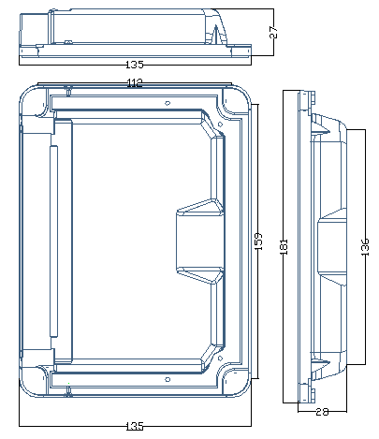
4.1 主机（BCU）外形尺寸图

图1 主机（BCU）外形尺寸：181mm×135mm ×28mm（不含支架）

4.2 从机（BMU）外形尺寸图
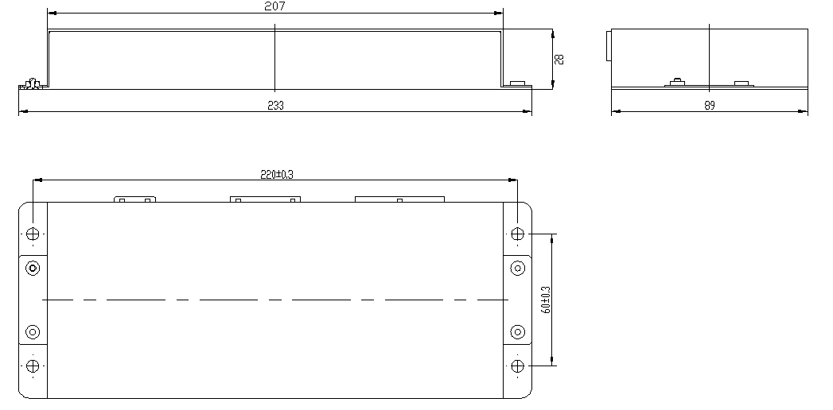
图2 从机（BMU）外形尺寸图：233mm× 89mm ×28mm

5.安装方式与接线

5.1主机（BCU）、从机（BMU）电源接线示意图
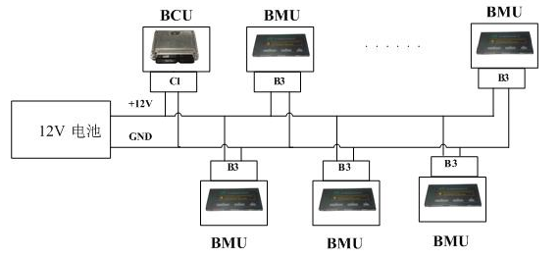
图3 主机（BCU）、从机（BMU）电源接线示意图

5.2主机（BCU）、从机（BMU）通讯接线示意图
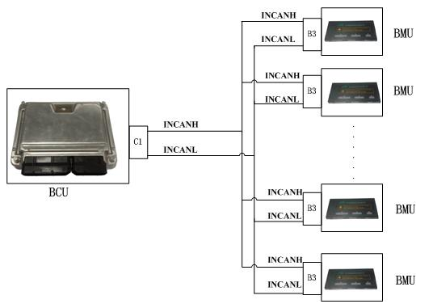
图4 主机（BCU）、从机（BMU）通讯接线示意图

5.3 从机（BMU）与单体电池连接示意图
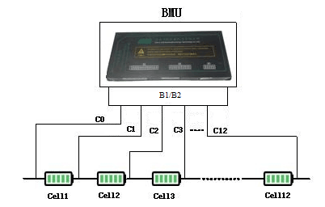
图5 从机（BMU）与单体电池连接示意图

5.4 主机（BCU）与霍尔传感器接线示意图
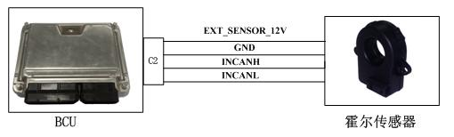
图6 主机（BCU）与霍尔传感器接线示意图

5.5霍尔传感器连接动力线总负示意图
霍尔传感器放置区分方向，放置在动力线总负端时霍尔顶部箭头方向指向动力电池组总负端。
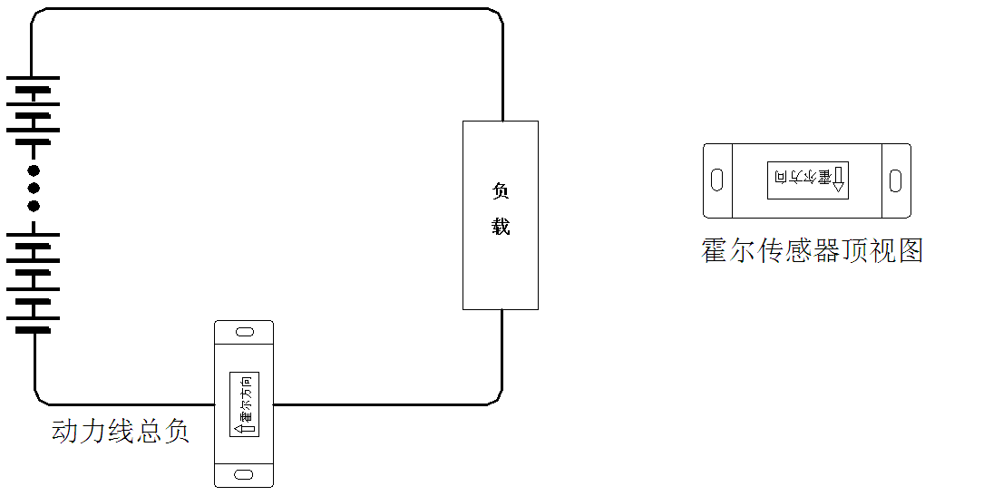

图7 霍尔传感器连接动力线总负示意图

6.系统连接线束接口定义

6.1 主机（BCU）线束接口定义

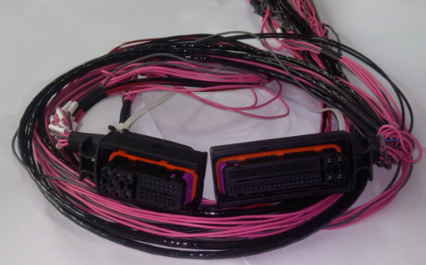

针号 | 定义 | 描述
1 | POWER- | 电源负
2 | POWER- | 电源负
4 | POWER+ | 电源正
5 | POWER+ | 电源正
6 | PT_CL | 加热继电器低边控制
7 | RLY- | 继电器电源负
9 | T2+ | 热敏电阻2
10 | T1+ | 热敏电阻1
11 | GND | 地
12 | FAN_P | 风扇转速控制
13 | Q_CC | 快充CC信号
14 | S_CP | 慢充CP信号
针号 | 定义 | 描述
15 | RED | 红灯
17 | I_CANH | 内部CANH
18 | C_CANH | 充电CANH
19 | V_CANH | 整车CANH
21 | X_12+ | 霍尔传感器电源正
22 | B_IG | BMU点火信号
23 | S_IG | 慢充点火信号
24 | Q_IG | 快充点火信号KL30_C
25 | NE_CL | 总负继电器低边控制
26 | RLY+ | 继电器电源正
28 | T1- | 热敏电阻1地
29 | T2- | 热敏电阻2地
31 | FAN_C | 风扇继电器控制
32 | FAN_D | 风扇反馈信号
33 | S_CC | 慢充CC信号
34 | GREEN | 绿灯
36 | I_CANL | 内部CANL
37 | C_CANL | 充电CANL
38 | V_CANL | 整车CANL
40 | X_12- | 霍尔传感器电源负
42 | HV | 放电环路互锁信号
43 | IG | 整车点火信号
44 | PO_CL | 总正继电器低边控制
52 | GND | 地
55 | I_GND | IN_CAN地
56 | C_GND | CHARGE_CAN地
57 | V_GND | VEHICLE_CAN地
针号 | 定义 | 描述
63 | PR_CL | 预充继电器低边控制
82 | Q_CL | 快充继电器低边控制
90 | S_CL | 慢充继电器低边控制
98 | PT_CH | 加热继电器高边控制
106 | S_CH | 慢充继电器高边控制
107 | Q_CH | 快充继电器高边控制
108 | PR_CH | 预充继电器高边控制
109 | NE_CH | 总负继电器高边控制
110 | PO_CH | 总正继电器高边控制
114 | PACK+ | 电池包正极
115 | LINK+ | 负载高边
116 | L_PTC | 加热控制继电器诊断
118 | EGND | 电底盘
119 | Pack- | 电池包负极
120 | Link- | 负载低边
121 | SIN | 小信号输出端

6.2从机（BMU）线束接口定义
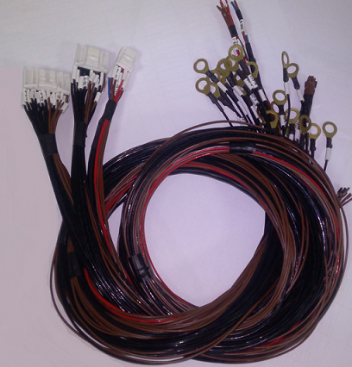
32芯线束接口定义
针号 | 定义 | 描述
6 | B_GND | 温度传感器BT1地
7 | BT1 | 温度传感器BT1
10 | B_C1 | 模块B的第1节电池正极
11 | B_C3 | 模块B的第3节电池正极
12 | B_C5 | 模块B的第5节电池正极
13 | B_C7 | 模块B的第7节电池正极
14 | B_C9 | 模块B的第9节电池正极
15 | B_C11 | 模块B的第11节电池正极
16 | B_C12 | 模块B的第12节电池正极
22 | B_GND | 温度传感器BT2地
23 | BT2 | 温度传感器BT2
26 | B_C0 | 模块B的第1节电池负极
27 | B_C2 | 模块B的第2节电池正极
28 | B_C4 | 模块B的第4节电池正极
针号 | 定义 | 描述
29 | B_C6 | 模块B的第6节电池正极
30 | B_C8 | 模块B的第8节电池正极
31 | B_C10 | 模块B的第10节电池正极
32 | B_BAT+ | 模块B的第12节电池正极

24芯线束接口定义
针号 | 定义 | 描述
2 | A_GND | 温度传感器AT1地
3 | AT1 | 温度传感器AT1
6 | A_C1 | 模块A的第1节电池正极
7 | A_C3 | 模块A的第3节电池正极
8 | A_C5 | 模块A的第5节电池正极
9 | A_C7 | 模块A的第7节电池正极
10 | A_C9 | 模块A的第9节电池正极
11 | A_C11 | 模块A的第11节电池正极
12 | A_C12 | 模块A的第12节电池正极
14 | A_GND | 温度传感器AT2地
15 | AT2 | 温度传感器AT2
18 | A_C0 | 模块A的第1节电池负极
19 | A_C2 | 模块A的第2节电池正极
20 | A_C4 | 模块A的第4节电池正极
21 | A_C6 | 模块A的第6节电池正极
22 | A_C8 | 模块A的第8节电池正极
23 | A_C10 | 模块A的第10节电池正极
24 | A_BAT+ | 模块A的第12节电池正极
12芯线束接口定义
针号 | 定义 | 描述
1 | KL_30_C | 快充设备提供12V输入
2 | KL_30 | 整车KL30 12V输入
3 | BMS_I | BMU点火信号 12V输入
4 | KL_31 | 12V地( KL_31地)
5 | KL_31 | 12V地( KL_31地)
6 | CAN_H | 内部CAN高
7 | GROUND | 12V地( KL_31地)
8 | GROUND | 12V地( KL_31地)
10 | KL_31 | 12V地( KL_31地)
11 | KL_31 | 12V地( KL_31地)
12 | CAN_L | 内部CAN低

7.安装要求
- 安装必须由专业人员进行操作。
- 安装前必须仔细阅读使用说明书。
- 安装前必须确定各种设备固定地点，必须对主机（BCU）、从机（BMU）、霍尔传感器实施固定。

8.注意事项

8.1安装接线注意事项
1）特凯贝电池管理系统（BMS）各个模块出厂时已设好参数，用户如需调整，请与我们联系。
2) 请按线束标识正确连接线束，否则会造成电池电压采集错误，还会产生高电压烧毁模块。
3) 插拔电池管理系统（BMS）的各种连接线束时，应确保该系统的电源已经断开，否则极易造成系统工作异常或损坏。
4）拔插从机（BMU）线束时应首先按住插头上面的卡扣再拔出插头，不要直接拉线拔出，否则容易断裂。
5）在安装时，先将采集线接好，然后再连接模块；在调换采集线或更换电池时，先将模块拔下，在采集线完全接好后，再插上模块。
6）对电池管理系统（BMS）单元进行维护时,严禁在上电状态下进行任何操作，对所用到的工具进行必要的绝缘防护，维护人员必须佩带绝缘手套。
7）不能超出系统技术参数范围使用BMS；正确设置系统参数，以保证所测电池组数据真实准确。
8）接插件是电池管理系统（BMS）连接电池和其他的关键零部件，接插件的牢固直接影响到产品整体性能的功能稳定性，检查接插件连接是否松动、外观是否破损、固定螺丝钉是否松动、接线端子是否牢固等异常情况。

8.2运输注意事项
1)运输过程中严禁翻滚和抛掷，以免损坏部件。
2)运输必须在产品包装条件下进行，运输过程中应避免雨雪直接淋袭、接触腐蚀性气体和强烈的震动。

8.3贮存注意事项
特凯贝电池管理系统（BMS）应在原包装条件下存储在通风良好，温度在-40℃～125℃之间，相对湿度不大于90%，能防止雨水、腐蚀性气体侵袭的仓库，避免强烈的机械震动、冲击等作用。

